МИНИСТЕРСТВО ЦИФРОВОГО РАЗВИТИЯ, СВЯЗИ И МАССОВЫХ

КОММУНИКАЦИЙ РОССИЙСКОЙ ФЕДЕРАЦИИ

ордена Трудового Красного Знамени федеральное государственное

бюджетное образовательное учреждение высшего образования

**«Московский технический университет связи и информатики»**

Кафедра «Информатика»

Учебная практика

|  |  |
| --- | --- |
|  | Выполнил: студент гр. БЭИ2202  Кулешов А. С.  Вариант 130  Проверил: ст. преп, Юсков И. О. |

Москва, 2024 г.

**Оглавление**

1 ЗАДАНИЕ НА ПРАКТИЧЕСКУЮ РАБОТУ 3

2 РАЗРАБОТКА СХЕМ АЛГОРИТМОВ РЕШАЕМОЙ ЗАДАЧИ 5

3 РАЗРАБОТКА ИНТЕРФЕЙСА 10

4 ЛИСТИНГ ПРОГРАММНОГО КОДА 13

5 Результаты работы программы 18

СПИСОК ИСПОЛЬЗОВАННЫХ ИСТОЧНИКОВ 25

1. ЗАДАНИЕ НА ПРАКТИЧЕСКУЮ РАБОТУ

Вариант №130

Цепь, висящая на гладком крюке, соскальзывает вниз. В начале движения по одну сторону крюка свисает 10м цепи, по другую - 8м.

Определить, за сколько времени с крюка соскользнёт вся цепь, какова будет скорость цепи в начальный момент её свободного падения

Реализовать программный продукт на языке C#, использую технологию Windows Forms. Продукт должен выполнять расчёты по задачи, описанной ниже.

Дополнительные задания: изменение фона, включение музыки, анимация задания, чтение и запись входных и выходных данных в файл.

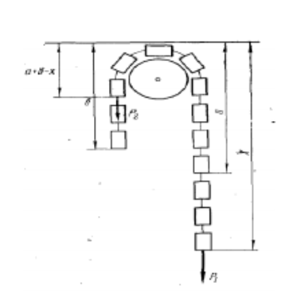

Рисунок 1.1 – схема цепи

Рассмотрим силу, применяемую к участку цепи s0, когда длина цепи равна s, . Таким образом можно прийти к дифференциальному уравнению, которое нам предстоит решить:

Решив данное уравнение, мы получаем функцию с двумя неизвестными константами:

Найти значение констант и можно, если использовать информацию о изначальных данных системы:

* + - 1. 0

Таким образом, мы и находим следующие константы:

Решить первую часть задания можно используя алгоритм двоичного поиска по известной нам монотонной функции s(t), чтобы найти такое время t, что s(t) = s0 + s1. Найдя соответствующее время t, в которое цепь находится в свободном падении нам лишь необходимо найти значение производной данной функции в найденный момент времени ().

Также перепроверим себя, решив задачу методом Рунге-Кутта, найдя значения функции в некоторых точках функции.

И наконец, выведем результат вычислений в текстовый файл.

1. РАЗРАБОТКА СХЕМ АЛГОРИТМОВ РЕШАЕМОЙ ЗАДАЧИ

На рисунке 2.1 изображена схема алгоритма бинарного поиска по функции.

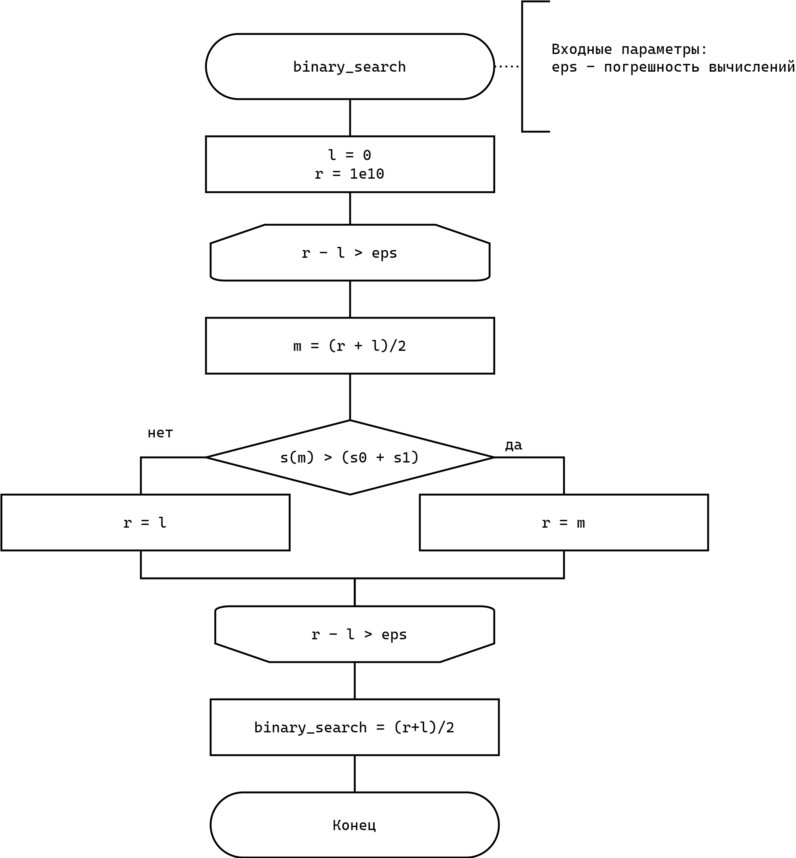

Рисунок 2.1 – схема алгоритма бинарного поиска

На рисунке 2.2 изображена схема алгоритма функции, являющейся решением дифференциального уравнения.

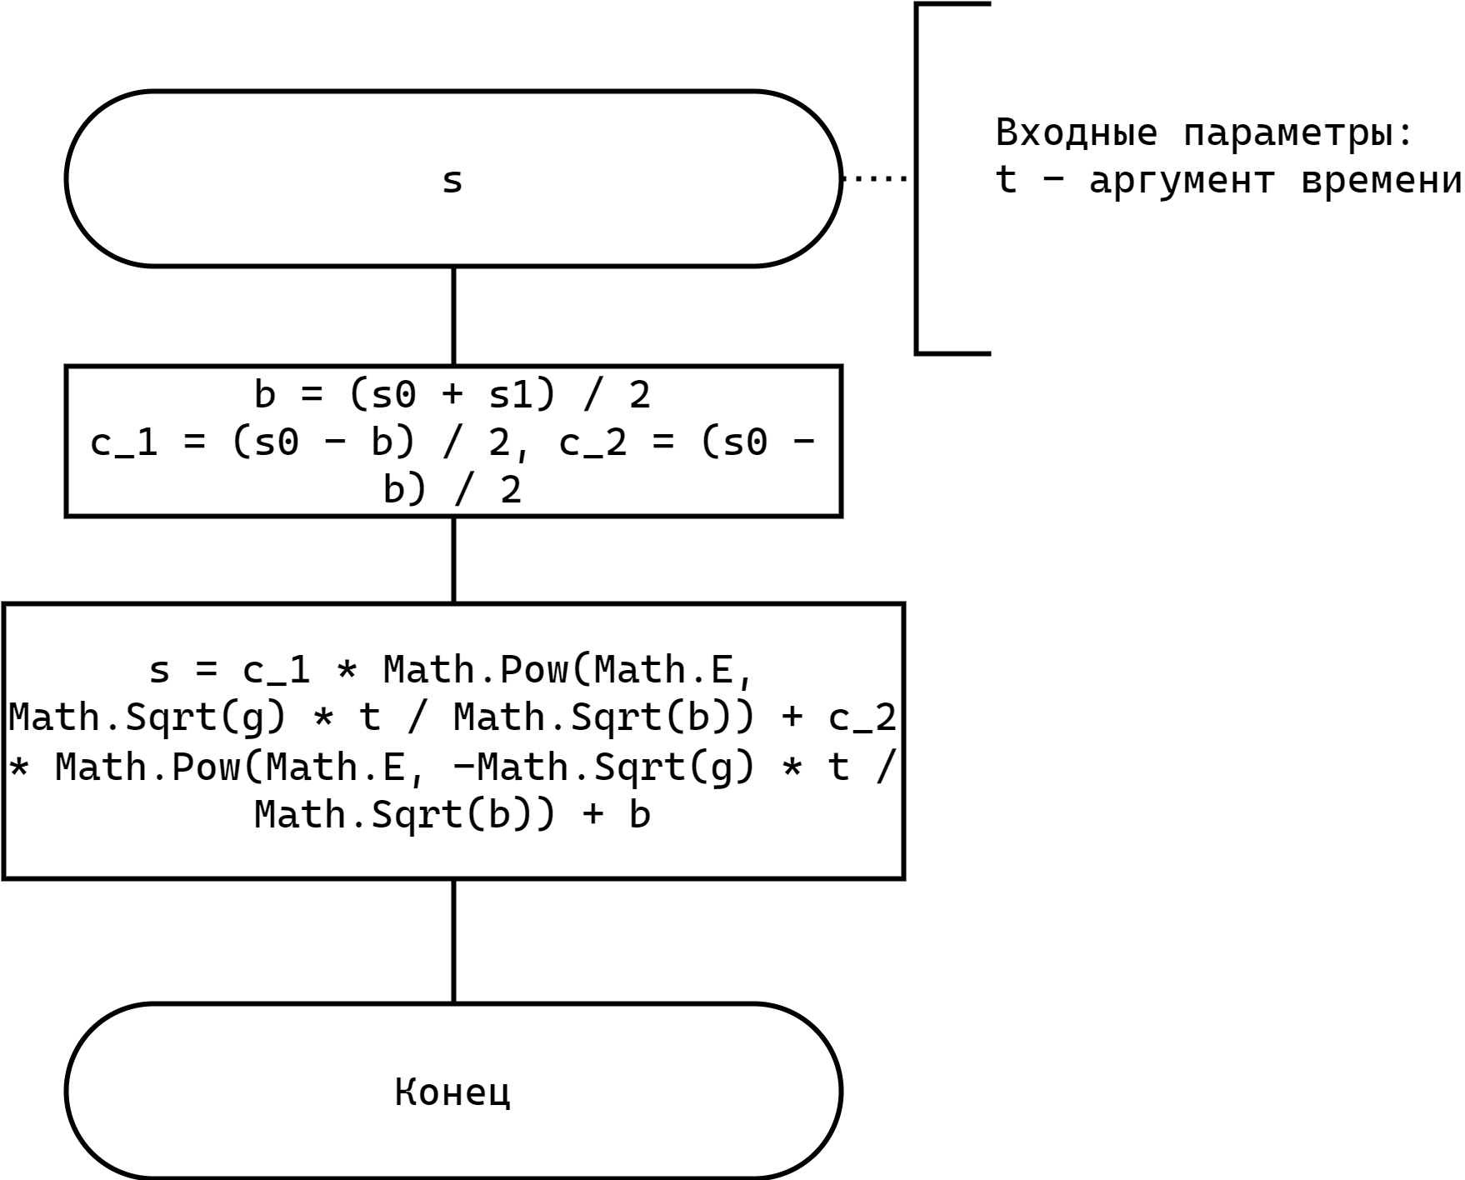

Рисунок 2.2 – схема алгоритма функции решения дифф. Уравнения

На рисунке 2.3 изображена схема алгоритма функции, вычисляющей производную функции, изображённой на рисунке 2.2.

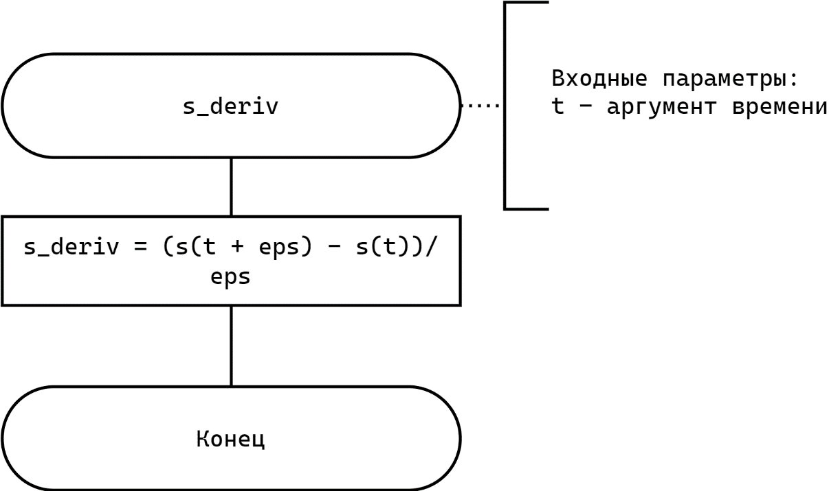

Рисунок 2.3 – схема алгоритма функции взятия производной

На рисунке 2.4 изображена схема алгоритма функции, выполняющейся при загрузки каждой из форм, данная функция устанавливает нужный фоновый цвет на соответствующей форме.

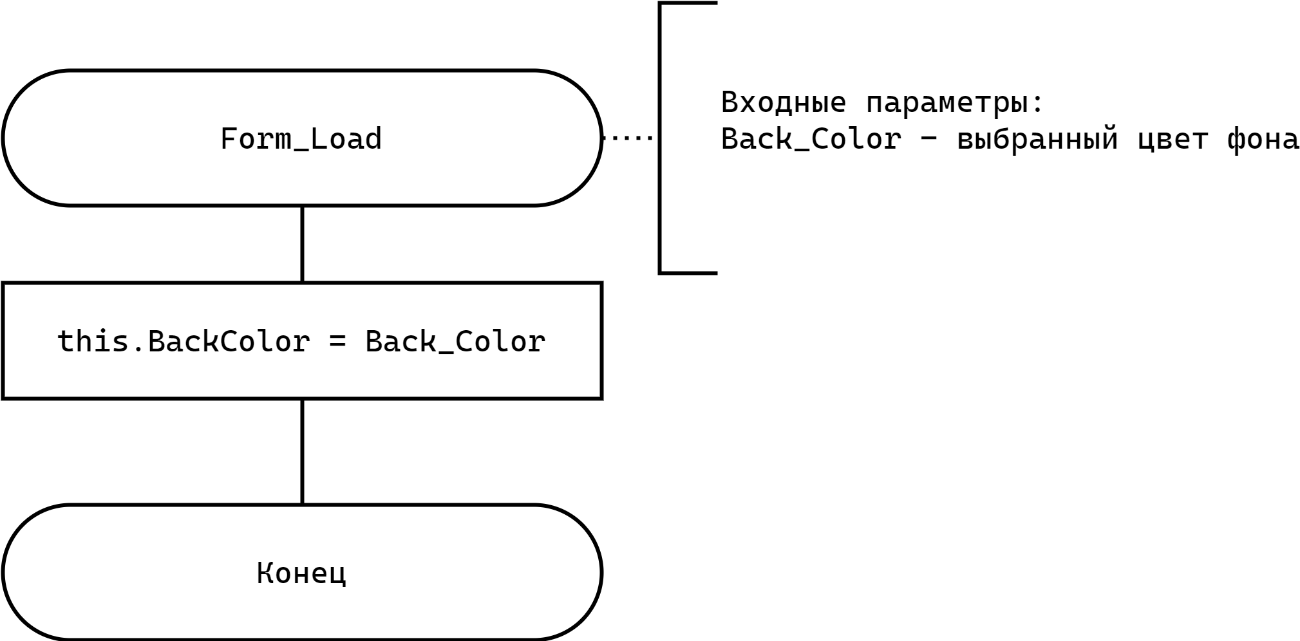

Рисунок 2.4 – схема алгоритма функции изменения фонового цвета

На рисунке 2.5 изображена схема алгоритма функции, включающий воспроизведение музыки в программе.

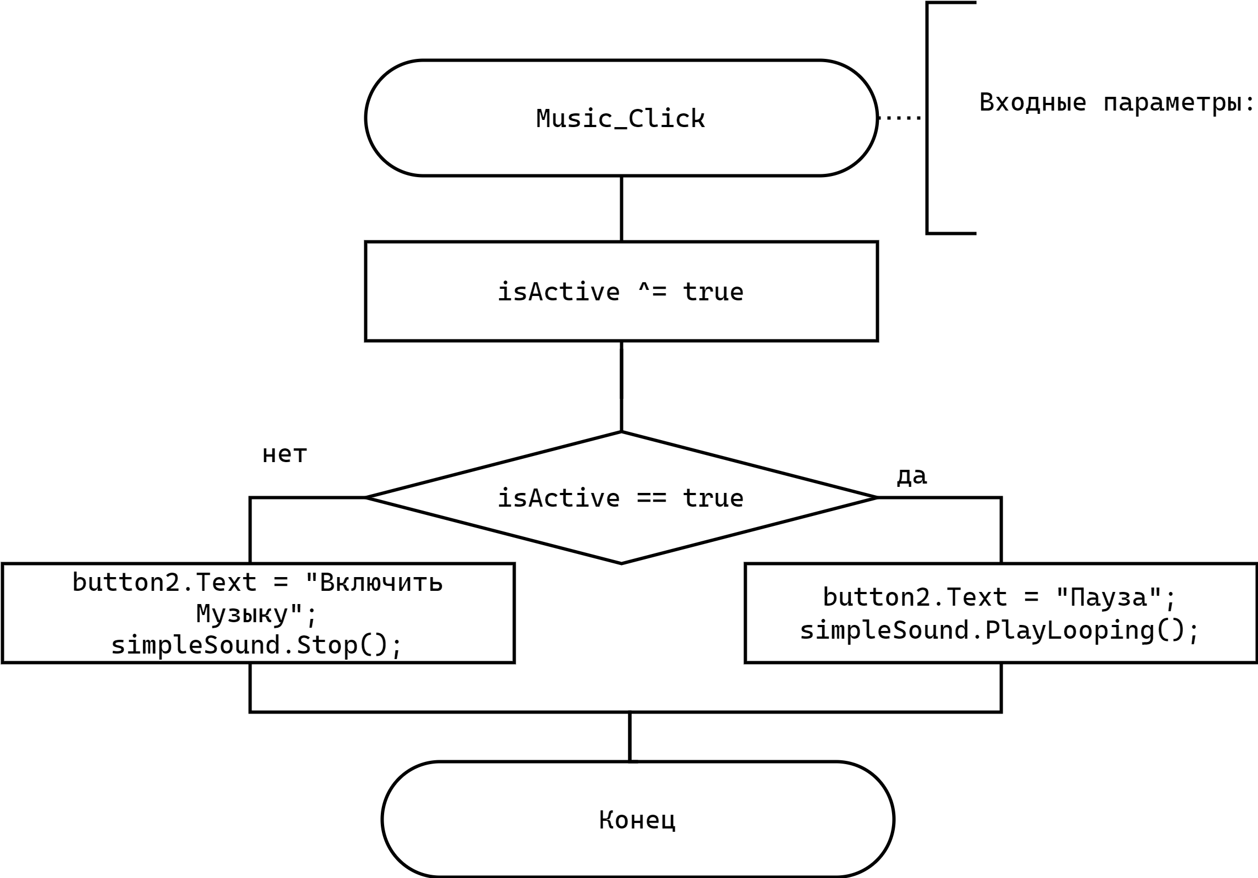

Рисунок 2.5 – схема алгоритма функции включения музыки

На рисунке 2.6 изображена схема алгоритма функции, меняющей текущую форму.

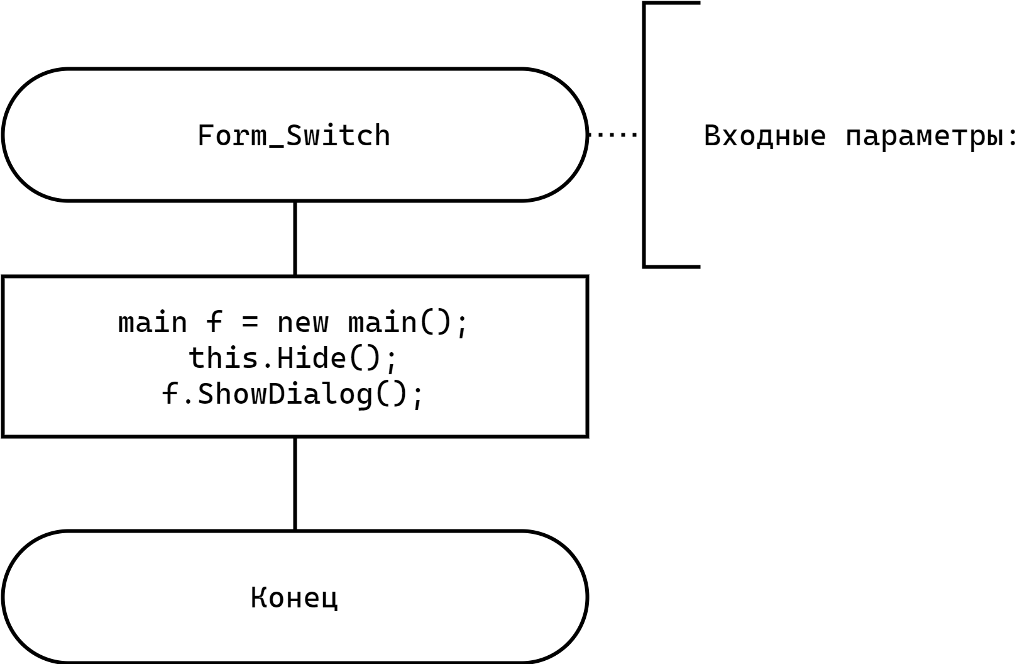

Рисунок 2.6 – схема алгоритма функции меняющей текущую форму

1. РАЗРАБОТКА ИНТЕРФЕЙСА

На рисунке 3.1 представлен титульный лист программы

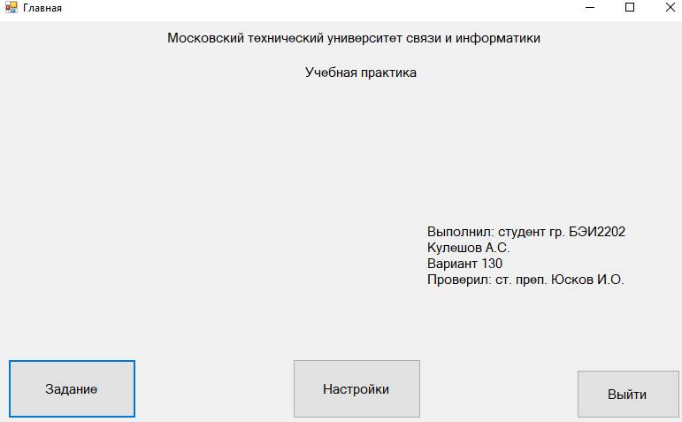

Рисунок 3.1 – Титульный лист

На рисунке 3.2 представлена форма с условием задания.

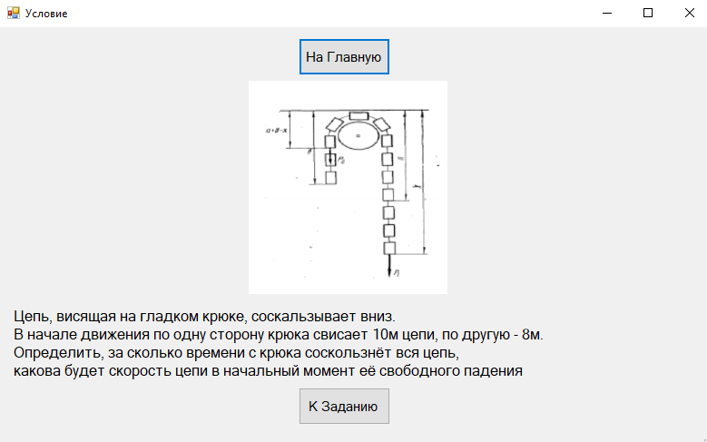

Рисунок 3.2 – Форма с условием задания

На рисунке 3.3 представлена форма с заданием.

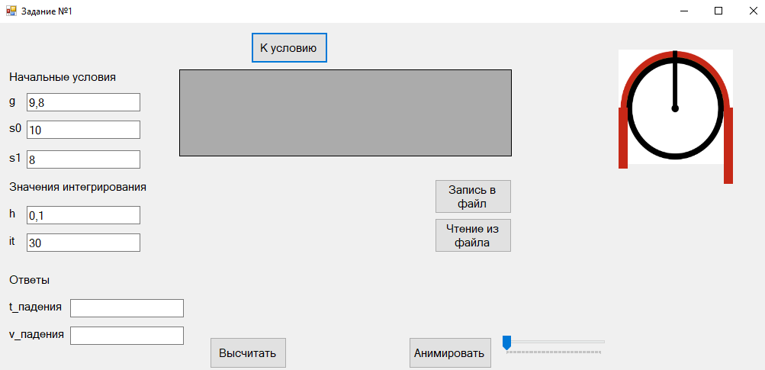

Рисунок 3.3 – Форма с заданием

На рисунке 3.4 представлена форма с настройками.

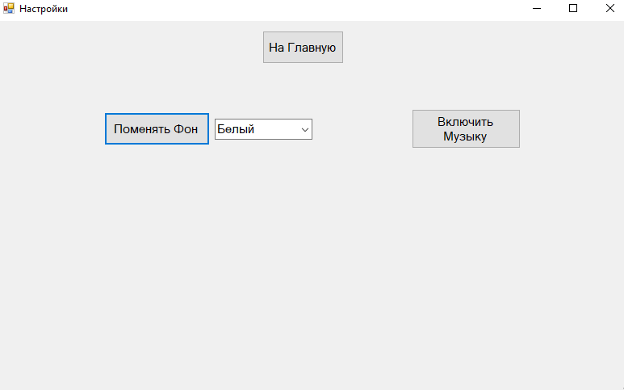

Рисунок 3.4 – Форма с настройками

1. ЛИСТИНГ ПРОГРАММНОГО КОДА

Далее, в листинге 4.1 представлен программный код формы, выполняющей расчёты, task.cs.

Листинг 4.1 – Код расчётной формы task.cs

**public** **void** **output_mas**(**double**[] mas, **int** len, DataGridView grid, **double** h) {

grid.RowCount = **2**;

grid.ColumnCount = len;

**for** (**int** i = **0**; i < len; i++) {

grid.Rows[**0**].Cells[i].Value = (i * h).ToString("F3");

grid.Rows[**1**].Cells[i].Value = mas [i]

.ToString("F3");

}

}

**double** g = **9.8**;

**double** s1 = **8**;

**double** s0 = **10**;

**double** t_last = **2.767**;

**double** **s**(**double** t) {

**double** b = (s0 + s1) / **2**;

**double** c_1 = (s0 - b) / **2**, c_2 = (s0 - b) / **2**;

**return** c_1 * Math.Pow(Math.E, Math.Sqrt(g) * t / Math.Sqrt(b)) +

c_2 * Math.Pow(Math.E, -Math.Sqrt(g) * t / Math.Sqrt(b)) + b;

}

**double** **s_deriv**(**double** t) {

**double** eps = **0.00001**;

**return** (s(t + eps) - s(t)) / eps;

}

**public** **unsafe** **double**[] **diff_solve_arr**(**double** h, **int** it, **double** s0, **double** s1) {

**double** t = **0**;

**double**[] arr = **new** **double**[it];

**for** (**int** i = **0**; i < it; ++i) {

arr [i]

= s(t);

t += h;

}

**return** arr;

}

**double** **binary_search**(**double** eps = **0.0001**) {

**double** l = **0**; // f(l)=0

**double** r = **1**e10; // f(r)=1

**while** (r - l > eps) {

**double** m = (r + l) / **2**;

**if** (s(m) > (s0 + s1)) // target = s0 + s1

r = m;

**else**

l = m;

}

**return** (r + l) / **2**;

}

String final_content = "Не было произведено расчёта";

**private** **void** **Calculate_Click**(**object** sender, EventArgs e) {

**double** t0;

**double** h, it;

**double** ans1, ans2, ans3 = **0**;

final_content = "Задание №1\n\n";

**if** (Input(

g_txtBox, **out** g, errorProvider1,

"В поля для ввода данных допускается лишь ввод числовых значений с плавающей точкой"))

final_content += "g = " + g + '\n';

**else**

**return**;

**if** (Input(

s0_txtBox, **out** s0, errorProvider1,

"В поля для ввода данных допускается лишь ввод числовых значений с плавающей точкой"))

final_content += "s0 = " + s0 + '\n';

**else**

**return**;

**if** (Input(

s1_txtBox, **out** s1, errorProvider1,

"В поля для ввода данных допускается лишь ввод числовых значений с плавающей точкой"))

final_content += "s1 = " + s1 + '\n' + '\n';

**else**

**return**;

**if** (Input(

h_txtBox, **out** h, errorProvider1,

"В поля для ввода данных допускается лишь ввод числовых значений с плавающей точкой"))

final_content += "h = " + h + '\n';

**else**

**return**;

**if** (Input(

it_txtBox, **out** it, errorProvider1,

"В поля для ввода данных допускается лишь ввод числовых значений с плавающей точкой"))

final_content += "it = " + it + '\n' + '\n';

**else**

**return**;

animate();

output_mas(diff_solve_arr(h, Int32.Parse(it.ToString()), s0, s1),

Int32.Parse(it.ToString()), dataGridView2, h);

t_last = binary_search();

t_fall_txtBox.Text = t_last.ToString("F3");

final_content += "t_падения = " + t_fall_txtBox.Text + '\n';

v_fall_txtBox.Text = s_deriv(binary_search(**0.00001**)).ToString("F3");

final_content += "v_падения = " + v_fall_txtBox.Text + '\n';

}

**private** **void** **task1_Load**(**object** sender, EventArgs e) {

**this**.BackColor = prac_MTUCI.main.Back_Color;

animate();

}

**private** **void** **to_statement_Click**(**object** sender, EventArgs e) {

task1_statement f = **new** task1_statement();

**this**.Hide();

f.ShowDialog();

}

**private** **void** **textBox2_KeyPress**(**object** sender, KeyPressEventArgs e) {

// NumberLimiter(e, s0_txtBox);

}

**private** **void** **textBox1_KeyPress**(**object** sender, KeyPressEventArgs e) {

// NumberLimiter(e, g_txtBox);

}

**private** **void** **label1_Click**(**object** sender, EventArgs e) {}

**private** **void** **button2_Click**(**object** sender, EventArgs e) {

**if** (animation_tb.Value == **100**) {

animation_tb.Value = **0**;

timer1.Enabled = **true**;

**return**;

}

timer1.Enabled ^= **true**;

**if** (timer1.Enabled) {

button2.Text = "Пауза";

} **else** {

button2.Text = "Анимировать";

}

}

**void** **animate**() {

**double** cur_time = (animation_tb.Value / **100.0**) * t_last;

**double** new_s0 = **10** * s(cur_time);

**double** new_s1 = **10** * ((s1 + s0) - s(cur_time));

picture_s1.Size =

**new** **Size**(picture_s1.Size.Width, Convert.ToInt32(Math.Ceiling(new_s1)));

picture_s0.Size =

**new** **Size**(picture_s0.Size.Width, Convert.ToInt32(Math.Ceiling(new_s0)));

}

**private** **void** **timer1_Tick**(**object** sender, EventArgs e) {

**if** (animation_tb.Value >= **99**) {

animation_tb.Value = **100**;

button2.Text = "Анимировать";

timer1.Enabled = **false**;

animate();

**return**;

}

animation_tb.Value += **1**;

animate();

}

**private** **void** **animation_tb_Scroll**(**object** sender, EventArgs e) { animate(); }

**private** **void** **button1_Click**(**object** sender, EventArgs e) {

System.IO.File.WriteAllText("task1.txt", final_content);

}

**private** **void** **button3_Click**(**object** sender, EventArgs e) {

**var** reader = **new** StreamReader("input.txt");

**string** line;

**int** cou = **0**;

**while** ((line = reader.ReadLine()) != **null**) {

**if** (cou == **0**) g_txtBox.Text = line;

**if** (cou == **1**) s0_txtBox.Text = line;

**if** (cou == **2**) s1_txtBox.Text = line;

cou++;

}

}

В листинге 4.2 представлен программный код формы Настроек, settings.cs.

Листинг 4.2 – Код формы настроек setting.cs

**private** **void** **button1_Click**(**object** sender, EventArgs e)

{

**if** (comboBox1.Text == "Белый")

{

prac_MTUCI.main.Back_Color = SystemColors.Control;

}

**if** (comboBox1.Text == "Голубой")

{

prac_MTUCI.main.Back_Color = SystemColors.ActiveCaption;

}

**if** (comboBox1.Text == "Серый")

{

prac_MTUCI.main.Back_Color = SystemColors.InactiveCaption;

}

**this**.BackColor = prac_MTUCI.main.Back_Color;

}

**private** **void** **task2_statement_Load**(**object** sender, EventArgs e)

{

**this**.BackColor = prac_MTUCI.main.Back_Color;

**if** (isActive)

{

button2.Text = "Пауза";

}

**else**

{

button2.Text = "Включить Музыку";

}

}

**static** **bool** isActive = **false**;

**private** **void** **button2_Click**(**object** sender, EventArgs e)

{

isActive ^= **true**;

**if** (isActive)

{

button2.Text = "Пауза";

simpleSound.PlayLooping();

}

**else**

{

button2.Text = "Включить Музыку";

simpleSound.Stop();

}

}

1. РЕЗУЛЬТАТЫ ВЫПОЛНЕНИЯ ПРОГРАММНОГО ПРОЕКТА

При нажатии на кнопку «Высчитать», результаты вычислений будут отображены в соответствующих полях, это отображено на рисунке 5.1

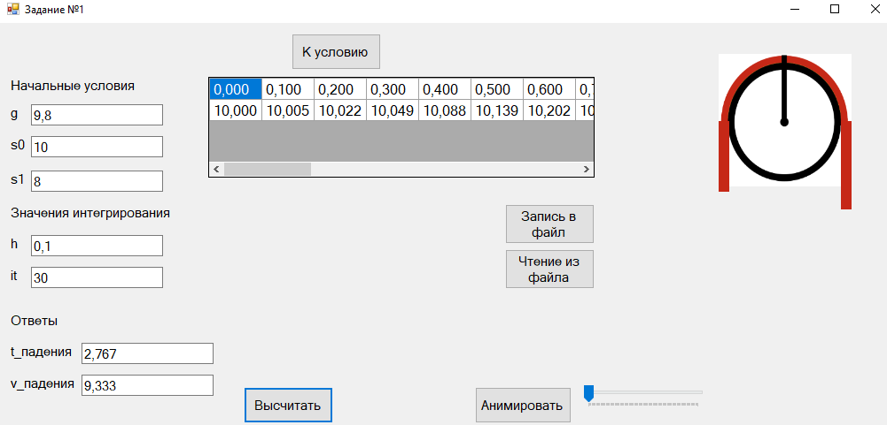

Рисунок 5.1 – Результат вычислений

После нажатия на кнопку «Запись в файл» результаты вычислений будут записаны в файл, отображено на рисунке 5.2.

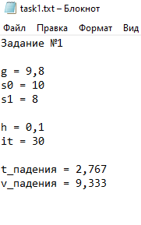

Рисунок 5.2 – Результат работы программы в текстовом файле

После нажатия на кнопку «Чтение из файла» данные в соответствующих входных полях программы будут изменены на данные, что находились во входном файле, показано на рисунках 5.3-5.4.

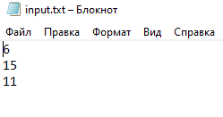

Рисунок 5.3 – текстовый файл с исходными данными

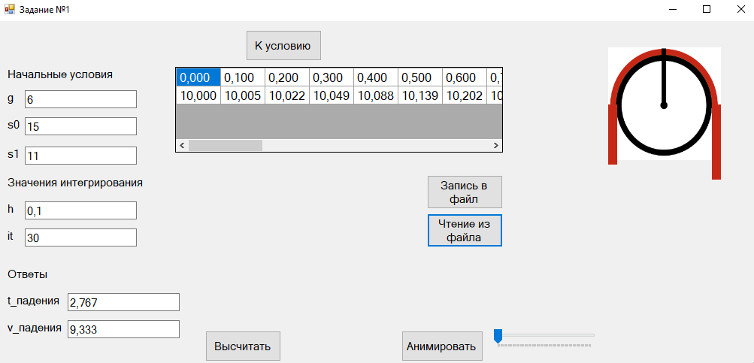

Рисунок 5.4 – данные были успешно перенесены в программу

После нажатия на кнопку «Анимировать» запуститься анимация, которую потом можно поставить на паузу, нажав на ту же кнопку, но уже с надписью «Пауза», также можно вручную двигать ползунок анимации. Отображено на рисунках 5.5-5.6.

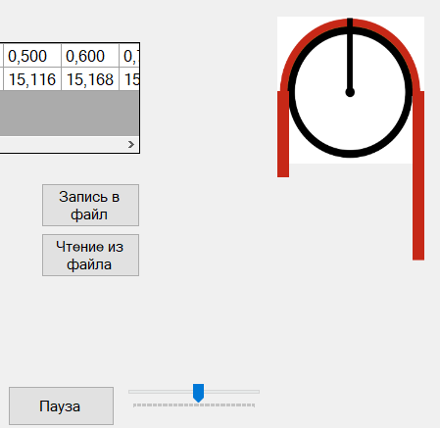

Рисунок 5.5 – Анимация в процессе

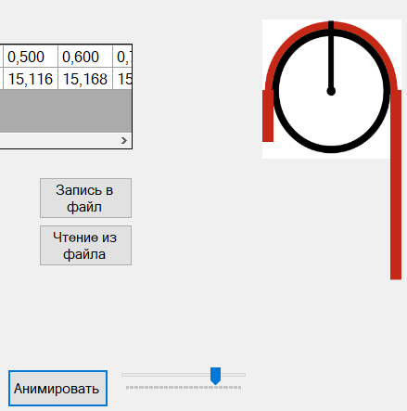

Рисунок 5.6 – анимация на паузе

При вводе некорректных данных в какой-либо элемент программа выдаст предупреждение пользователю о том, что данные были заполнены некорректно. Отображено на рисунке 5.7.

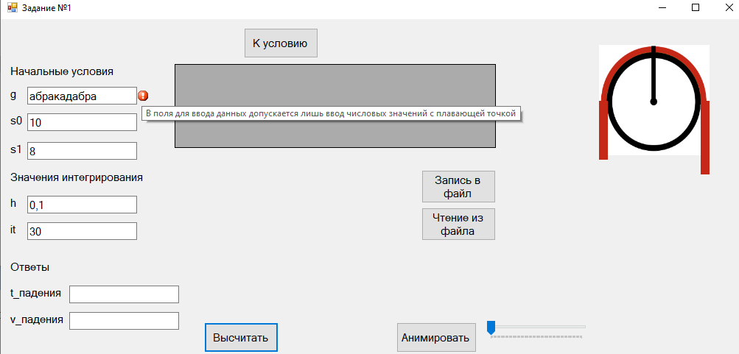

Рисунок 5.7 – обработка некорректных входных данных

На титульном листе, нажав на кнопку «Настройки» открывается форма с настройками, на которой можно поменять фон проекта и включить музыку. Отображено на рисунках 5.8-5.11.



Рисунок 5.8 – Форма с настройками

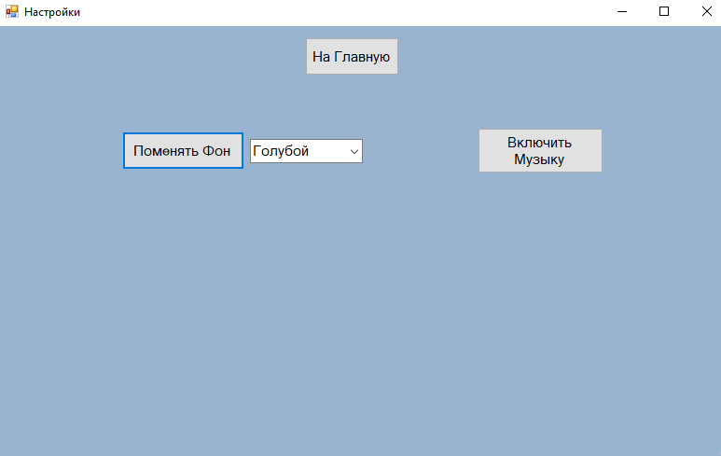

Рисунок 5.9 – изменённый цвет на форме

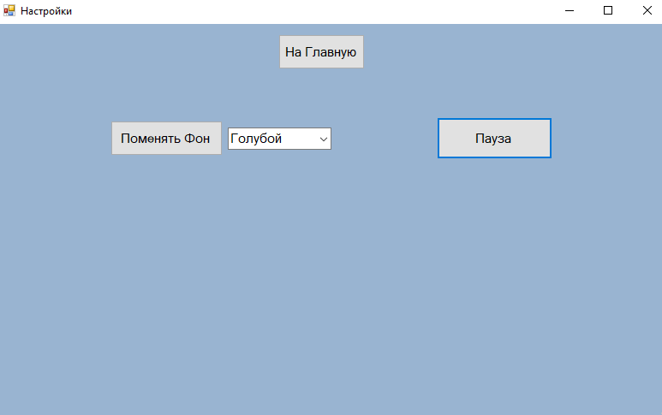

Рисунок 5.10 – изменение подписи на кнопке, после включения музыки

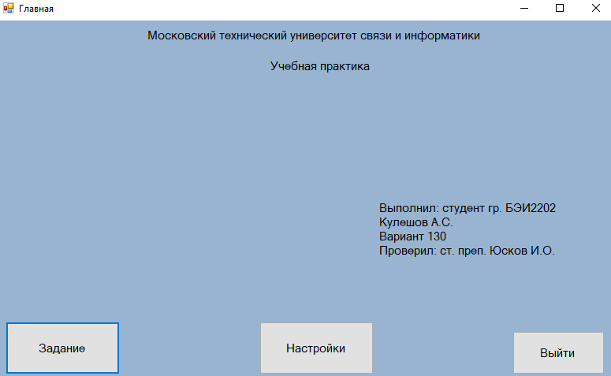

Рисунок 5.11 – изменение фона во всех формах приложения

ВЫВОД

Во время выполнения индивидуальной учебной практики были выполнены следующие задачи:

1. Реализован программный продукт на языке C#, использующий технологию Windows Forms.

2. Было определено за сколько времени с крюка соскользнёт вся цепь, а также какова будет скорость цепи в начальный момент её свободного падения, для цепи из изначального задания.

3. Были реализованы дополнительные задания: изменение фона, включение музыки, анимация задания, чтение и запись входных и выходных данных в файл.

4. Добавлены ограничения на ввод данных в соответствующие элементы программы.

5. Добавлены вычисления методом Рунге-Кутта, для проверки аналитического решения.

СПИСОК ИСПОЛЬЗОВАННЫХ ИСТОЧНИКОВ

1 Гуриков С. Р. Основы алгоритмизации и программирования на Python : учебное пособие / С. Р. Гуриков. — Москва : ИНФРА-М, 2022. — 343 с. — (Высшее образование: Бакалавриат). - ISBN 978-5-16-017142-5. - Текст : электронный. - URL: https://znanium.com/catalog/product/1356003 (дата обращения: 26.02.2024). – Режим доступа: по подписке.

2 ГОСТ 7.32-2017. Межгосударственный стандарт. Система стандартов по информации, библиотечному и издательскому делу. Отчет о научно-исследовательской работе. Структура и правила оформления (введен в действие Приказом Росстандарта от 24.10.2017 N 1494-ст) — М., Стандартинформ, 2017.